LAPORAN PRAKTIKUM
RANDOM COUNTER SINKRON

LAPORAN
Disusun untuk memenuhi tugas praktikum Elektronika Digital Lanjutan

oleh :

Silfiana Dwi Nabiilah 221344028



Tanggal Percobaan: Selasa, 31 Oktober 2023
Tanggal Penyerahan: Selasa, 07 November 2023

Instruktur: 1. Ferry Satria, BSEE., M.T.
2. Rahmawati Hasanah, S.ST., M.T.

PROGRAM STUDI D4 TEKNIK TELEKOMUNIKASI JURUSAN TEKNIK ELEKTRO
POLITEKNIK NEGERI BANDUNG
2023

DAFTAR ISI

DAFTAR ISI 2
A. TUJUAN 3
B. LANDASAN TEORI 3
C. ALAT DAN BAHAN 6
D. LANGKAH KERJA 6
E. SOAL DAN HASIL 7
F. ANALISA DATA 15
G. KESIMPULAN 18
H. SARAN 18
DAFTAR PUSTAKA 19

- TUJUAN
  - Memenuhi tugas mata kuliah Elektronika Digital Lanjutan
  - Memahami prinsip kerja dari rangkaian Random Counter Sinkron
  - Membuat rangkaian Random Counter Sinkron
  - Menganalisa rangkaian Random Counter Sinkron

LANDASAN TEORI
- Pengukuran
Pengukuran merupakan suatu kegiatan membandingkan suatu besaran
yang diukur menggunakan alat ukur dan digunakan sebagai satuan. (Setiawan, 2014).
Pengukuran merupakan proses mendapatkan informasi tentang nilai variable suatu proses atau mendapatkan informasi tentang nilai dari suatu besaran fisis.
- Pengertian Elektronika Digital Dan Gerbang Logika
Elektronika dapat diartikan sebagai suatu sistem elektronik yang dapat dihubungkan dengan sebuah sinyal digital. Elektronika digital berasal dari aljabar Boolean dan digunakan pada banyak perangkat, seperti telepon, komputer, dan sebagainya. Pada dasarnya sinyal digital memiliki sifat terputus-putus. Selain itu, sinyal digital dapat dilambangkan dengan suatu notasi aljabar 1 dan 0. Notasi 1 melambangkan terjadinya sebuah sinyal digital pada suatu benda. Sedangkan notasi 0 melambangkan tidak adanya hubungan pada suatu benda. Elektronika digital dikenal dengan sebutan lain yaitu rangkaian digital. Penyusun dari rangkaian digital disebut dengan gerbang logika. Biasanya gerbang logika menjalankan operasi logika pada satu atau lebih masukan serta menghasilkan keluaran yang tunggal.
Gerbang logika memiliki beberapa bagian, yaitu resistor, transistor, dan dioda. Ketiga bagian tersebut akan melakukan operasi sederhana atau operasi kompleks dengan menggabungkan beberapa gerbang logika. Pada gerbang logika terdapat bagian yang bernama sirkuit terpadu (IC). IC memiliki fungsi untuk membatasi jumlah maksimum yang ada di gerbang logika. Sebelum adanya peningkatan pada sirkuit terpadu (IC), jumlah gerbang logika yang dibutuhkan pada elektronik digital sangat sedikit.

- Rangkaian Counter Sinkron
Pencacah (counter) Sinkron menggunakan flip-flop yang dipicu oleh tepi yang mengubah status pada "tepi positif" (tepi naik) atau "tepi negatif" (tepi jatuh) dari pulsa clock pada input kontrol menghasilkan satu hitungan tunggal ketika input clock berubah status.
Secara umum, Pencacah (counter) sinkron mengandalkan naik-tepi (rising-edge) yang merupakan transisi rendah ke tinggi dari sinyal clock dan pencacah riak asinkron dihitung pada tepi jatuh yang merupakan transisi tinggi ke rendah dari sinyal clock.
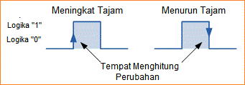
Mungkin terlihat tidak biasa bahwa Pencacah (counter) riak menggunakan sisi jatuh dari siklus clock untuk mengubah keadaan, tetapi ini membuatnya lebih mudah untuk menghubungkan pencacah bersama-sama karena bit yang paling signifikan (MSB) dari satu pencacah dapat mendorong input clock dari yang berikutnya.
Ini berfungsi karena bit berikutnya harus mengubah keadaan ketika bit sebelumnya berubah dari tinggi ke rendah - titik di mana carry harus terjadi ke bit berikutnya. Pencacah Counter sinkron biasanya memiliki carry-out dan pin carry-in untuk menghubungkan pencacah bersama tanpa memperkenalkan penundaan propagasi.
- Rangkaian Random Counter Sinkron
Untuk merancang suatu random counter, bisa menggunakan referenai rangkaian sinkron yang modulusnya bukan merupakan 2n yaitu dengan mencari persamaan setiap input flip-flopnya. Langkah-langkah merancang rangkaian r andom counter sinkron adalah sebagai berikut :
- Membuat state diagram.
State diagram bertujuan untuk menentukan urutan state yang akan dimuncullkan pada rangkaian, sesuai dengan yang diinginkan.

- Membuat state table
Dengan merujuk pada state diagram yang telah dibuat, maka dapat ditentukan present state dan next state supaya proses pemindahan ke Karnaugh Maps menjadi lebih mudah dan efisien.
- Menentukan jenis input flip-flop dan melengkapi state table
Menentukan jenis flip-flop supaya dapat menentukan jenis tabel eksitasi yang akan menjadi rujukan pada saat mengisi state table.
- Menentukan persamaan untuk setiap input flip-flop
Menggunakan referensi state table yang telah lengkap pada kondisi input dan output setelah itu dipindahkan hasilnya ke K-Map. Hal ini dilakukan sesuai dengan nomor table pada present state dan nomor tabel pada K-Map.
- Membuat rangkaian
Setelah didapat persamaan untuk tiap input FF, maka rangkaiannya dapat digambarkan supaya proses perancangan menjadi lebih mudah.
Sama hal nya dengan rangkaian Up Counter Sinkron mod 2^{n} pembeda utama dengan rangkaian Down Counter Sinkron mod ≠ 2^{n} adalah langkah memasukan hasil table state kedalam persamaan k-maps.

ALAT DAN BAHAN
  - Power Supply 1 buah
  - Proto Board 1 buah
  - Multimeter Digital 1 buah
  - IC : 7413, 7476, 7474, 74107, 7447, 7208, 7404, 7486, dan 7432
  - Kabel Jumper
  - Resistor 100Ω, 330Ω, dan 1KΩ
  - Kapasitor 470uf
  - Potensiometer 5KΩ
  - Seven Segment display (Anode)

LANGKAH KERJA
  - Siapkan semua alat dan bahan yang diperlukan.
  - Nyalakan power supply dan pastikan tegangan yang mengalir sebesar 5V.
  - Siapkan Proto Board dan mulai susun rangkaian menggunakan kabel jumper.
  - Membuat persamaan setiap input yang akan diinputkan.
  - Mulai Menyusun rangkaian diatas protoboard sesuai dengan skema yang dibuat.
  - Memastikan rangkaian yang disusun diatas papan percobaan sudah benar dengan membuktikan dengan tabel kebenarannya.
  - Merangkai rangkaian dimulai dari rangkaian 1 sampai dengan rangkaian 4.

SOAL DAN HASIL
- Rancang dan Implementasikan rangkaian Random Counter Sinkron Mod 6 dengan urutan : 0, 5, 1, 4, 2, 3 menggunakan JK-FF
Jawab :
- Diagram state
- Table State
Des | Ps |  |  | Ns |  |  | J2 | K2 | J1 | K1 | J0 | K0
Des | Q2 | Q1 | Q0 | Q2 | Q1 | Q0
0 | 0 | 0 | 0 | 1 | 0 | 1 | 1 | D | 0 | D | 1 | D
5 | 1 | 0 | 1 | 0 | 0 | 1 | D | 1 | 0 | D | D | 0
1 | 0 | 0 | 1 | 1 | 0 | 0 | 1 | D | 0 | D | D | 1
4 | 1 | 0 | 0 | 0 | 1 | 0 | D | 1 | 1 | D | 0 | D
2 | 0 | 1 | 0 | 0 | 1 | 1 | 0 | D | D | 0 | 1 | D
3 | 0 | 1 | 1 | 0 | 0 | 0 | 0 | D | D | 1 | D | 1

- Persamaan K-maps
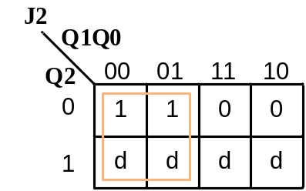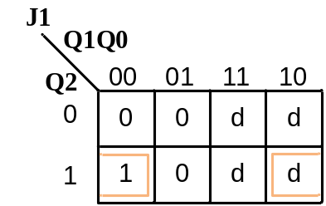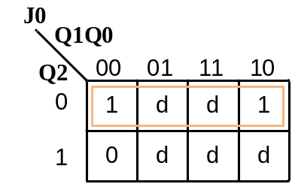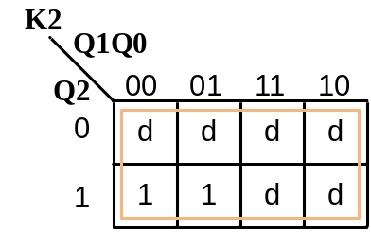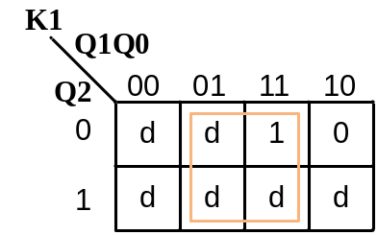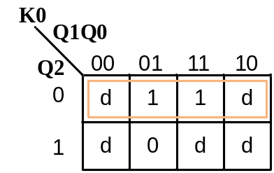
- Persamaan
J0 : $\overline{Q2}$ K0 : $\overline{Q2}$
J1 : $Q2\overline{Q0}$ K1 : $\overline{Q0}$
J2 : $\overline{Q1}$ K2 : 1

- Rancang dan Implementasikan rangkaian Random Counter Sinkron Mod 6 yang urutannya : 0, 5, 2, 4, 2, 3 menggunakan JK-FF
Jawab :
- Diagram State

- Table State
Des | Ps |  |  |  | Ns |  |  |  | Des
Des | Q3 | Q2 | Q1 | Q0 | Q3 | Q2 | Q1 | Q0 | Des
0 | 0 | 0 | 0 | 0 | 1 | 0 | 1 | 0 | 0
5 | 1 | 0 | 1 | 0 | 0 | 1 | 0 | 0 | 10
2 | 0 | 1 | 0 | 0 | 1 | 0 | 0 | 0 | 4
4 | 1 | 0 | 0 | 0 | 0 | 1 | 0 | 1 | 8
2 | 0 | 1 | 0 | 1 | 0 | 1 | 1 | 0 | 5
3 | 0 | 1 | 1 | 0 | 0 | 0 | 0 | 0 | 6

- Persamaa K-maps
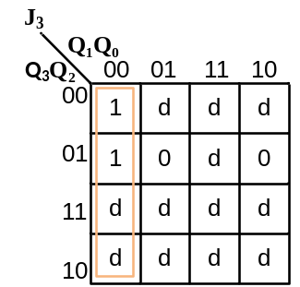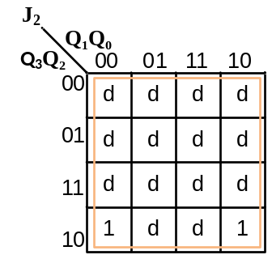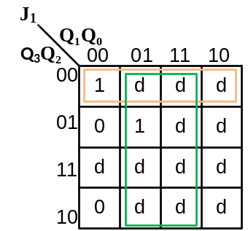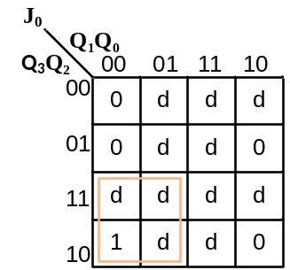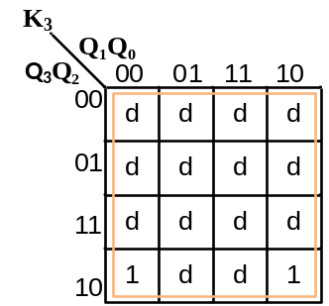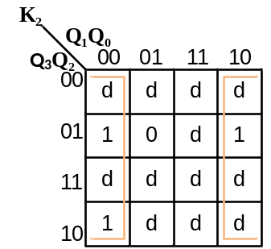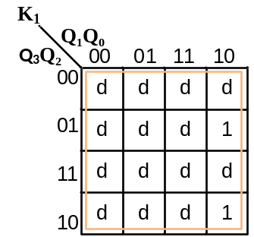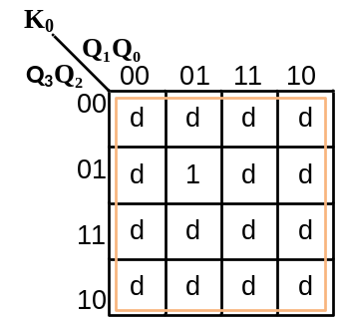

- Persamaan
J0 : $Q3\overline{Q1}$ K0 : 1
J1 : $Q0+\overline{Q3Q2}$ K1 : 1
J2 : 1 K2 : $\overline{Q0}$
J3 : $\overline{Q1Q0}$ K3 : 1

- Kembangkan rangkaian no 1 menggunakan D-FF
Jawab :
- Diagram state

- Table State
Des | Ps |  |  | Ns |  |  | D2 | D1 | D0
Des | Q2 | Q1 | Q0 | Q2 | Q1 | Q0 | D2 | D1 | D0
0 | 0 | 0 | 0 | 1 | 0 | 1 | 1 | 0 | 1
5 | 1 | 0 | 1 | 0 | 0 | 1 | 0 | 0 | 1
1 | 0 | 0 | 1 | 1 | 0 | 0 | 1 | 0 | 0
4 | 1 | 0 | 0 | 0 | 1 | 0 | 0 | 1 | 0
2 | 0 | 1 | 0 | 0 | 1 | 1 | 0 | 1 | 1
3 | 0 | 1 | 1 | 0 | 0 | 0 | 0 | 0 | 0
- Persamaan K-maps
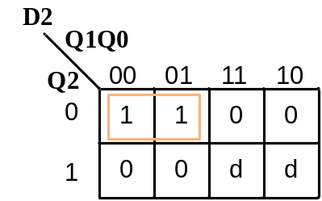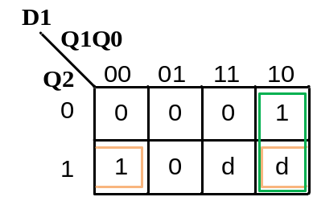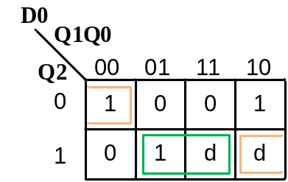
- Persamaan
D2 : $\overline{Q2Q0}$
D1 : $Q2\overline{Q0}+Q1\overline{Q0}$
D0 : $Q2Q0+\overline{Q2Q0}=\overline{Q2⊕Q0}$
- Rancang dan Implementasikan rangkaian Random Counter Mod 4 yang memiliki urutan : 10, 4, 9, 7 menggunakan JK-FF
Jawab :
- Diagram State

- Table State
Des | Ps |  |  |  | Ns
Des | Q3 | Q2 | Q1 | Q0 | Q3 | Q2 | Q1 | Q0
10 | 1 | 0 | 1 | 0 | 0 | 1 | 0 | 0
4 | 0 | 1 | 0 | 0 | 1 | 0 | 0 | 1
9 | 1 | 0 | 0 | 1 | 0 | 1 | 1 | 1
7 | 0 | 1 | 1 | 1 | 1 | 0 | 1 | 0

  - Rangkaian Random Counter Sinkron dengan urutan : 0, 5, 1, 4, 2, 3 menggunakan JK-FF dan D-FF
Rangkaian JK-FF |  |  | Rangkaian D-FF
Input (Clk) | Output | Rangkaian | Input  (Clk) | Output | Rangkaian
1 | 0 | 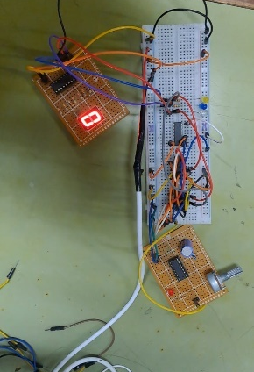 | 1 | 0 | 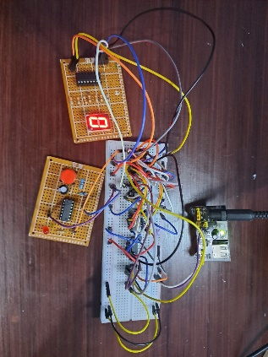
1 | 5 | 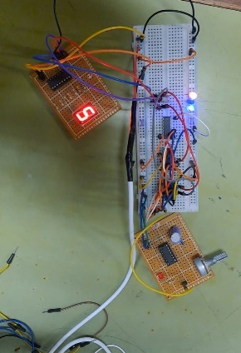 | 1 | 5 | 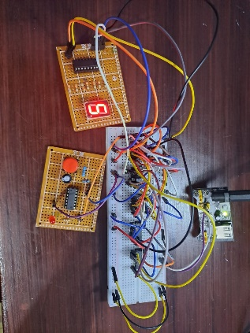
1 | 1 | 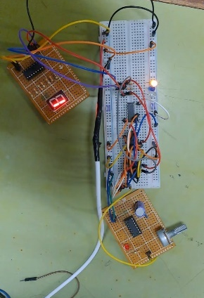 | 1 | 1 | 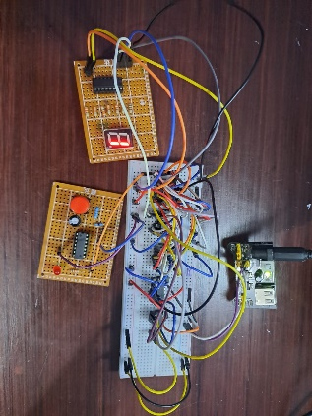
1 | 4 | 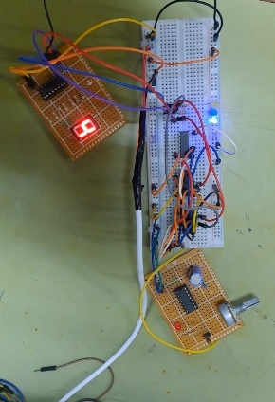 | 1 | 4 | 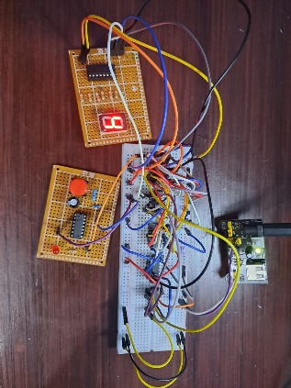
1 | 2 | 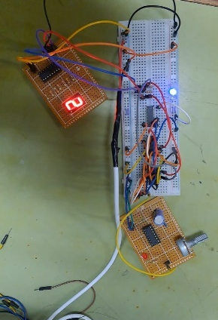 | 1 | 2 | 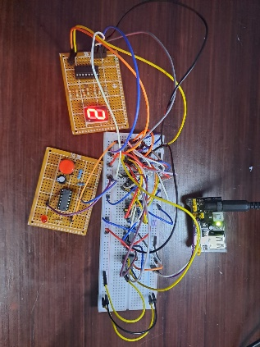
1 | 3 | 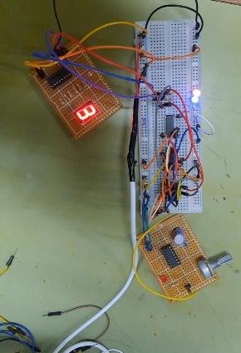 | 1 | 3 | 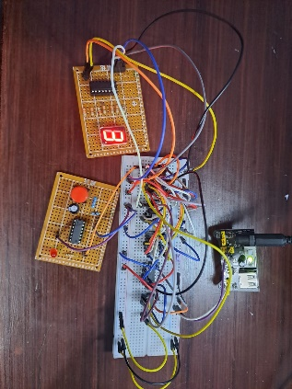

  - Rangkaian Random Counter Sinkron dengan urutan : 0, 5, 2, 4, 2, 3 menggunakan JK-FF
Random Counter 2 angka sama
Input (Clk) | Output | Rangkaian
1 | 0 | 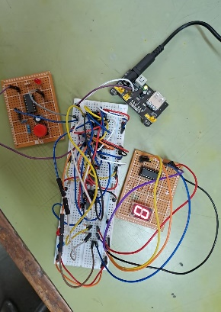
1 | 5 | 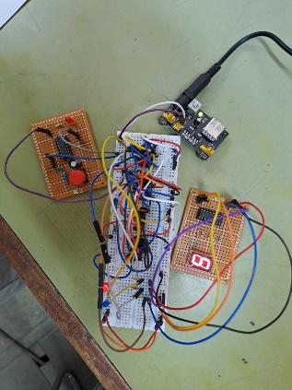
1 | 2 | 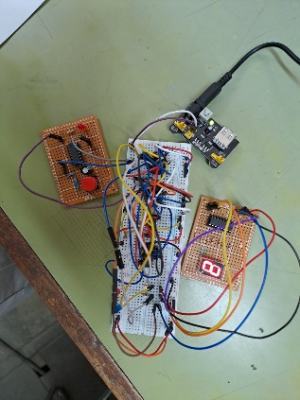
1 | 4 | 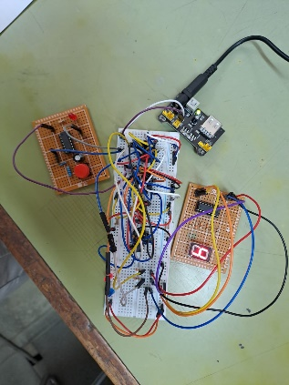
1 | 2 | 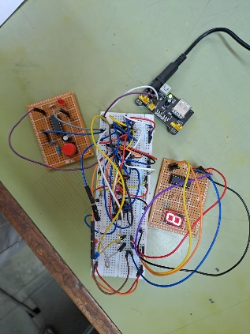
1 | 3 | 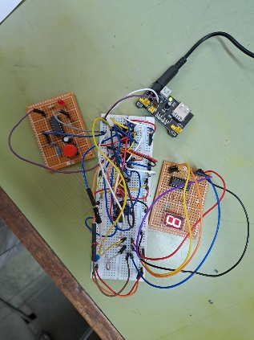

  - Rangkaian Random Counter Mod 4 dengan urutan : 10, 4, 9, 7 menggunakan JK-FF
Random Counter 2 angka sama
Input (Clk) | Output | Rangkaian
1 | 10 | 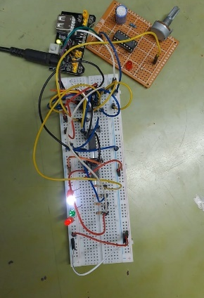
1 | 4 | 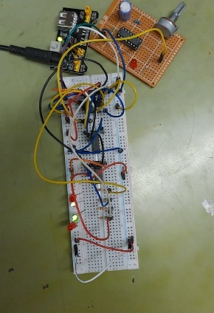
1 | 9 | 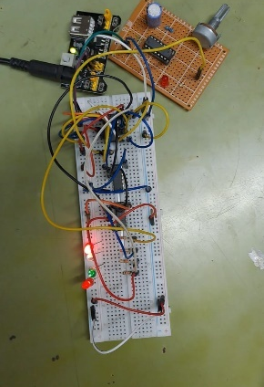
1 | 7 | 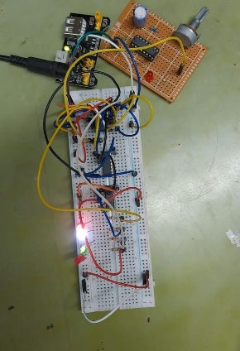

ANALISA DATA
Pada pratikum kali ini dilakukan pembuktian tabel kebenaran Rangkaian Random Counter Sinkron dengan cara menganalisa menyala atau tidaknya LED yang terpasang secara tepat sesuai dengan teori yang disampaikan. Setelah menyiapkan peralatan yang diperlukan dan membuat rangkaian seperti yang diintruksikan, Maka dihasilkan beberapa hasil sebagai berikut :
- Rangkaian Random Counter Modulo 6 Sinkron dengan urutan : 0, 5, 1, 4, 2, 3 menggunakan JK-FF dan D-FF
Pada rangkaian Random Counter ini dibangun oleh rangkaian JK-FF dengan IC 74107 dan rangkaian D-FF dengan IC 7474. Pada rangkaian ini menggunakan clock otomatis yang inputannya dibantu menggunakan potensiometer sebesar 5K untuk membantu mengatur cepat dan lambatnya perpindahan dari 1 output ke output lainnya.
Yang menjadi pembeda utama rangkaian Sinkron biasa dengan rangkaian Random Sinkron ini adalah output an nya. Jika pada rangkaian Sinkron output an nya hanya bisa menampilkan naik dan turun sesuai dengan mod yang ditentukan, maka pada rangkaian Random Sinkron ini output an yang ditampilkan merupakan angka yang diinginkan.
Sama hal nya dengan rangkaian Sinkron, tahapan sebelum merangkai pada papan percobaan nya yaitu membuat state diagram, state table, persamaan k-maps, dan menentukan persamaan. Salah satu langkah efektif ketika merangkai di papan percobaan yaitu merangkai terlebih dahulu pada aplikasi proteous untuk memastikan apakah persamaan yang telah ditentukan sudah tepat atau belum.
Pada rangkaian JK-FF terdapat persamaan yang lebih banyak dibandingkan pada rangkaian D-FF, hal ini dikarenakan input an pada JK-FF terdiri dari inputan J2, K2, J1, K1, J0, dan K0. Sedangkan pada rangkaian D-FF input an nya hanya terdiri dari inputan D2, D1, dan D0.
Untuk mencari persamaan pada rangkaian Random Sinkron ini sama dengan mencari persamaan pada umum nya, yaitu mementukan PS, NS dan hasil dari table eksitasinya. Lalu setelahnya dimasukkan kedalam persamaan K-Maps. Berikut merupakan rangkaian JK-FF dan D-FF yang dirangkai pada rangkaian percobaan:
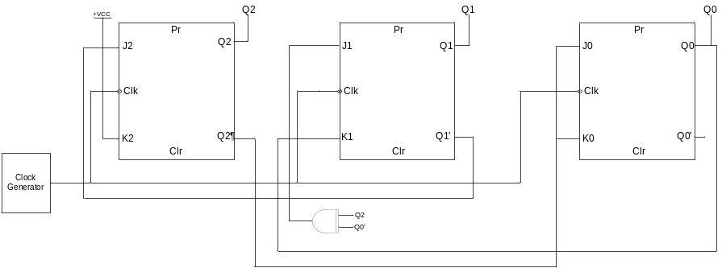
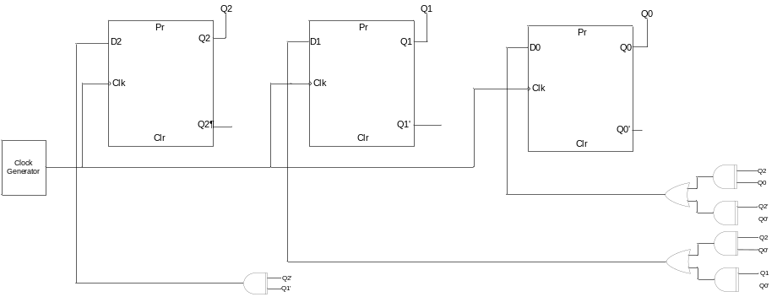
- Rangkaian Random Counter dengan urutan : 0, 5, 2, 4, 2, 3 (Memiliki 2 angka kembar)
Sama seperti rangkaian Random Counter sebelumnya, hanya saja pada rangkaian yang memiliki 2 angka kembar ini perlu ditambahkan 1 bit. Penambahan ini digunakan agar memudahkan dalam menentukan persamaan nya.
Penambahan 1 bit ini dapat disimpan pada bit akhir, bit awal, maupun ditengah bit. Yang harus diperhatikan adalah output an dari penambahan bit ini tidak perlu dimasukan kedalam output 7 segment, hal ini dikarenakan penambahan bit ini hanya sebagai pembeda saja bukan sebagai output an penampil hasil.
Berikut merupakan rangkaian yang dirangkai pada papan percobaan:
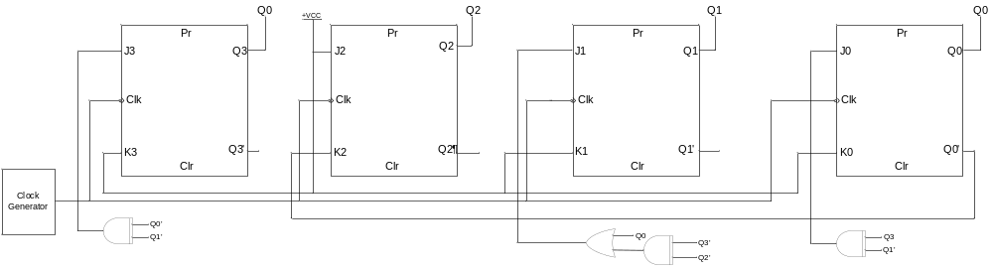

- Rangkaian Random Counter Mod 4 dengan urutan : 10, 4, 9, 7 menggunakan JK-FF
Sama seperti rangkaian Random Counter Mod 6, yang membedakannya hanya pada rangkaian ini yang diminta hanya Mod 4. Pada rangkaian ini tidak menggunakan persamaan K-maps melainkan menggunakan ex-nor untuk membuat rangkaiannya
Berikut merupakan rangkaian yang dirangkai pada papan percobaan:
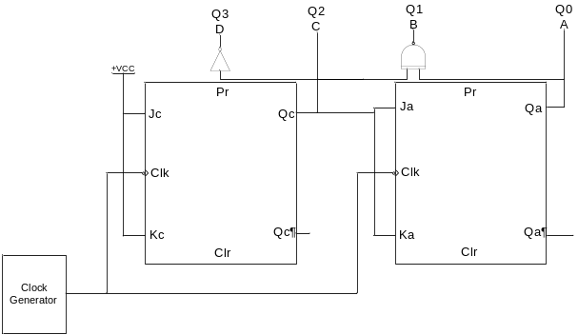

KESIMPULAN
Praktikum dengan judul Counter Sinkron Modulo ≠ 2^{n} menggunakan Resistor, Protoboard, voltmeter digital, Kabel jumper dan dibantu dengan Power Supply sebagai penginput tegangan menghasilkan kesimpulan sebagai berikut :
- Jika menginginkan rangkaian terhubung dengan octal binary counter, maka diperlukan IC tambahan dengan nomor 7447 dan 7 segment display.
- Rangkaian Counter Sinkron dibuat dengan toogle flip-flop yang dapat disusun dari JK-FF.
- Disebut sebagai rangkaian counter sinkron karena semua flip-flop mendapat input secara bersamaan dalam setiap pulsa clock yang diberikan.
- Setiap output dari masing-masing flip-flop yang digunakan akan memberikan output secara bersamaan pada saat pulsa clock diberikan.
- Rangkaian counter sinkron disebut juga sebagai paralel counter karena semua input clock dijadikan satu dan akan memberikan output secara bersamaan dalam setiap pulsa clock.
- Proses perhitungan secara berurutan terjadi karena penambahan gerbang logika untuk memastikan output fli-flop sebelumnya sudah berlogika HIGH terlebih dahulu.
- Langkah pengerjaan awal rangkaian sinkron down counter tidak jauh beda dengan rangkaian sinkron up counter yaitu : Mencari state diagram, state table, persamaan K-maps, dan pembuatan rangkaian.
- Penambahan variable mode pada rangkaian up/down counter sangat berpengaruh untuk keluaran nilai output yang diinginkan.

SARAN
Saran saya dalam melakukan praktikum flip-flop ini yaitu memastikan membaca kaki-kaki pada gate IC yang digunakan, karena kesalahan kaki pada gate IC sangat mempengaruhi keberhasilan rangkaian. Selain itu, kesalahan kaki pada gate IC akan menimbulkan kerusakan pada IC. Untuk menjaga IC agar tetap bagus dapat dilakukan pencabutan IC dengan lebih hati-hati.

DAFTAR PUSTAKA
Gramedia Blog. 2020. “Gerbang Logika”. (Diakses pada 05 November 2023). Available : https://www.gramedia.com/literasi/gerbang- logika/
Studi Elektronika. 2019. “Gerbang Logika”. (Diakses pada 05 November 2023). Available : https://www.webstudi.site/2019/10/IC-Gerbang-Logika.html
Wahyudi, Her. 2020. “Random Counter Sinkron”. (Diakses pada 05 November 2023). Available : https://dokumen.tips/documents/random-counter-sinkron.html?page=7

